**REECO zaprasza na targi Productronica 2025**

**W dniach 18–21 listopada 2025 r. w Monachium odbędzie się jubileuszowa edycja Productronica – jednego z najważniejszych na świecie wydarzeń poświęconych rozwojowi i wytwarzaniu elektroniki. Marka REECO, należąca do Grupy RENEX, po raz kolejny weźmie udział w targach, prezentując kompleksowe rozwiązania dla nowoczesnych środowisk produkcyjnych. Stoisko firmy zlokalizowane będzie pod numerem A4.215. W tym roku REECO zaprezentuje największą jak dotąd ekspozycję – 110 m² – kontynuując regularną obecność na targach od 2003 roku.**

Targi Productronica od blisko pół wieku gromadzą producentów, integratorów i dostawców technologii obejmujących cały łańcuch wytwarzania elektroniki. Jubileuszowa, 50. edycja wydarzenia koncentruje się na praktycznym wymiarze innowacji – od automatyzacji stanowisk i gniazd produkcyjnych, przez transport międzyoperacyjny, po kontrolę jakości. W tym kontekście ekspozycja REECO skupia się na rozwiązaniach możliwych do wdrażania etapowego – z zachowaniem ciągłości pracy, powtarzalności procesów i pełnej kompatybilności elementów wyposażenia.

Centralnym punktem stoiska będzie linia zrobotyzowana, obrazująca pełny przepływ procesu. Prezentowana konfiguracja łączy [robota współpracującego](https://techman.renexrobotics.pl/) TECHMAN z przenośnikami serii REECO RE-40X0, stanowiskami lutowania selektywnego REECO RE-2110 i RE-2100 oraz loaderem RE-4190. Robot TECHMAN, wyposażony w zintegrowany system wizyjny oparty na technologii AI, odpowiada za precyzyjne rozpoznawanie obiektów, odczyt kodów i weryfikację poprawności operacji, co czyni z niego kluczowy element całego układu.

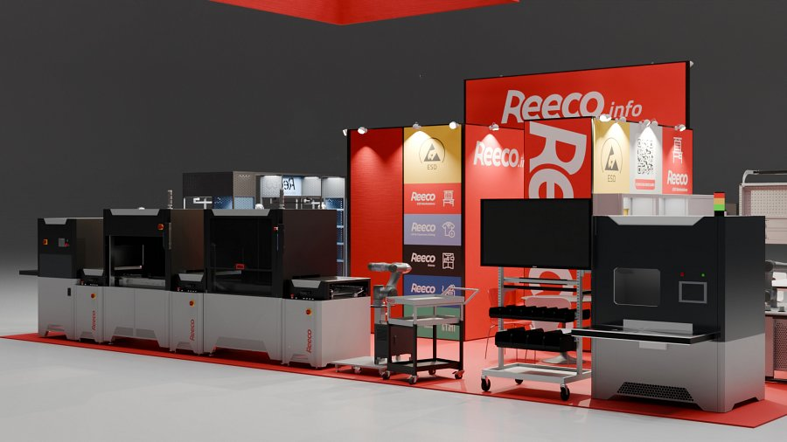

Linia ilustruje sposób budowania skalowalnych struktur produkcyjnych – od pojedynczego stanowiska po zintegrowany ciąg – przy zachowaniu możliwości rozbudowy w miarę rosnących potrzeb. Rozwiązanie podkreśla również zaplecze wdrożeniowe Grupy RENEX oraz pozycję marki REECO jako partnera oferującego doradztwo aplikacyjne, szkolenia i wsparcie serwisowe w regionie Europy Środkowo-Wschodniej.

Uzupełnieniem części liniowej będzie autonomiczne stanowisko lutownicze REECO RE-2600 – niezależna jednostka procesowa z obrotowym stołem roboczym, przystosowana do pracy gniazdowej. Rozwiązanie to umożliwia precyzyjne kształtowanie profili lutowania na poziomie pojedynczych punktów, a nadzór nad parametrami zapewnia sterownik PLC. System przewiduje mechaniczne lub wizyjne pozycjonowanie detalu, czyszczenie grota oraz możliwość pracy w osłonie azotu.

Na stoisku zaprezentowane zostanie także Edukacyjne Stanowisko REECO Premium Electric z zamontowanym cobotem TECHMAN, opracowane z myślą o szkoleniach w zakresie automatyzacji procesów montażowych i obsługi robotów współpracujących. To rozwiązanie pozwala na praktyczne poznanie pracy z cobotem w bezpiecznym, rzeczywistym środowisku produkcyjnym – od konfiguracji ruchów robota, przez naukę trajektorii, po programowanie sekwencji montażowych i kontrolnych. Stanowisko łączy funkcje dydaktyczne z przemysłowymi, umożliwiając prowadzenie zajęć laboratoryjnych, warsztatów szkoleniowych i prezentacji technologicznych. Konstrukcja oparta na stole Premium Electric Plus z elektryczną regulacją wysokości zapewnia ergonomię, bezpieczeństwo oraz kompatybilność z pozostałymi elementami marki REECO.

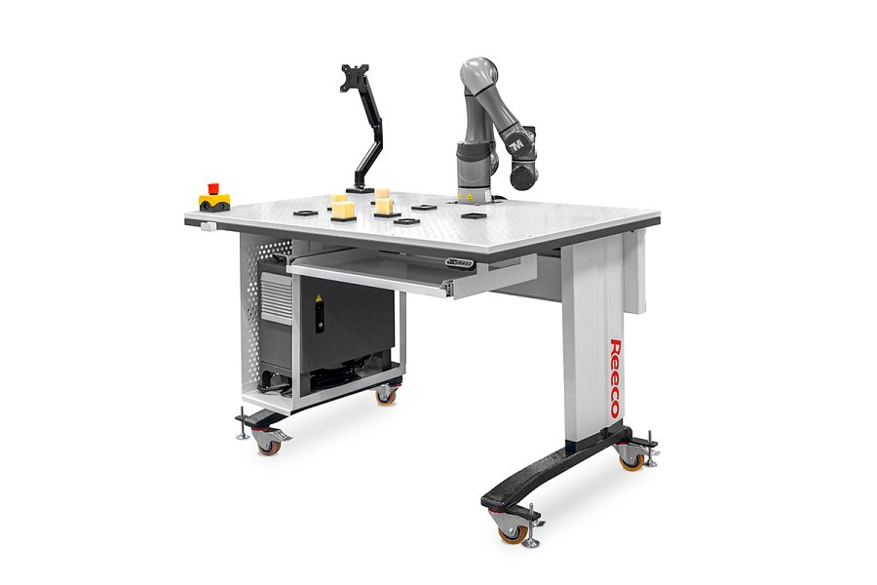

Znaczną część ekspozycji poświęcono również organizacji stanowisk pracy w strefach EPA. Zaprezentowane zostaną reprezentatywne konfiguracje [mebli antystatycznych](https://sklep.renex.pl/produkty/meble-przemyslowe,2,24979) REECO – w tym stanowisko oparte na konstrukcji CLASSIC z nadstawką, szafą RACK i oświetleniem LED oraz najnowsza generacja stołów PREMIUM ELECTRIC PLUS z elektryczną regulacją wysokości i podwyższoną nośnością, dostosowaną do pracy zarówno w pozycji siedzącej, jak i stojącej. Modułowa architektura systemu ułatwia budowanie ergonomicznych miejsc pracy „pod proces” – od pojedynczych stanowisk montażowych, przez stoły do wiązek kablowych, po zintegrowane ciągi robocze z elementami transportu wewnętrznego. Prezentację uzupełni stanowisko konferencyjne REECO z uchwytem TV, pełniące funkcję kompaktowego punktu informacyjnego, w pełni kompatybilnego z pozostałymi modułami systemu.

Integralnym uzupełnieniem ekspozycji pozostaje [odzież ESD](https://sklep.renex.pl/produkty/zabezpieczenia-antystatyczne/odziez-antystatyczna,2,25064) REECO, projektowana jako naturalne dopełnienie środowisk chronionych przed wyładowaniami elektrostatycznymi. Zastosowanie materiałów z włóknami przewodzącymi umożliwia kontrolowane odprowadzanie ładunków i utrzymanie stabilnych warunków pracy, a szeroka gama krojów i rozmiarów pozwala dopasować odzież do potrzeb zespołów o zróżnicowanych zadaniach stanowiskowych. Rozwiązania z zakresu ochrony ESD wpisują się w całościową koncepcję marki – od mebli i akcesoriów, przez transport międzyoperacyjny, po automatyzację procesów – tworząc spójny ekosystem wyposażenia dla nowoczesnych zakładów produkcyjnych.

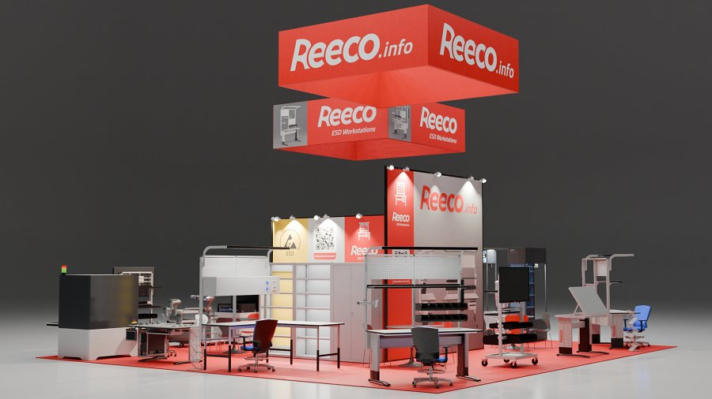

Ekspozycja REECO na Productronica 2025 nawiązuje do charakteru wydarzenia, które od 1975 r. stanowi platformę prezentacji technologii kształtujących przyszłość produkcji elektroniki. Na stoisku dostępne będą informacje dotyczące konfiguracji linii i stanowisk, scenariuszy wdrożeń oraz praktycznych aspektów utrzymania jakości i ergonomii.

Podczas targów odwiedzający będą mogli porozmawiać z zespołem doradców techniczno-handlowych i inżynierów wdrożeniowych REECO. Eksperci przedstawią możliwości automatyzacji lutowania i montażu, integracji systemów wizyjnych, konfiguracji linii, doboru [stanowisk ESD](https://sklep.renex.pl/produkty/meble-przemyslowe,2,24979) oraz utrzymania jakości – od ustawień procesowych po identyfikowalność i raportowanie.

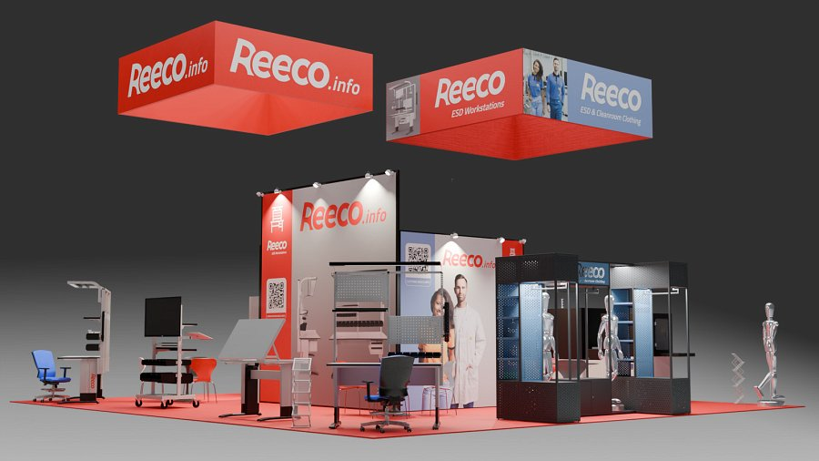

REECO zaprasza do odwiedzenia stoiska A4.215 podczas targów Productronica 2025 w Monachium. To okazja, by zobaczyć w praktyce, jak nowoczesne stanowiska, zrobotyzowane procesy i inteligentne systemy wizyjne tworzą zintegrowane, skalowalne środowisko produkcji elektroniki przyszłości.